Série de révision « SGBD I et SGBDII »

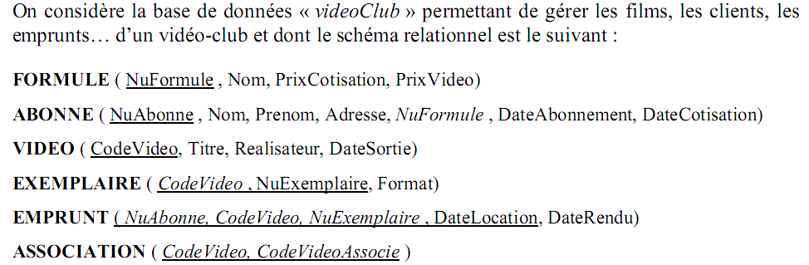

**I. Création de la base de données et mise à jour de la base de données**

1. Créer la base de données suivante en respectant les conditions suivantes :

A. NumFormule s’incrémente automatiquement

B. PrixVideo doit dépasser 20dhs

2. Modifier le titre de vidéo numéro 15 la nouvelle valeur est : Avatar

3. Modifier le type de la colonne PrixVideo de int à Float.

4. Insérer un enregistrement par table en respectant les contraintes d’intégrité référentielles.

5. Ajouter à la table Video une colonne nommée nombre_exemplaire

6. Remplir la colonne nombre_exemplaire pour qu’elle contienne le nombre des exemplaires par vidéo

7. Augmenter les prix des vidéos les abonnés de 2012 par 10dhs.

**II. Requêtes manipulant les chaines de caractères**

1. Modifier les noms des abonnés pour qu’il commence en majuscule.
2. Afficher les vidéos dont le titre commence par s et se termine par e
3. Afficher les formules dont le nom contient 5 caractères avec le troisième caractère est un r
4. Afficher les codes vidéo avec les trois premiers caractères de leurs réalisateurs.

**III. Requêtes manipulant les Fonctions de dates**

1. Afficher les vidéos qui ont été réalisés depuis 3 ans
2. Afficher les abonnés qui ont fait 6 mois entre DateAbonnement et DateCotisation.
3. Afficher la liste des abonnées qui ont empruntés des vidéos pour une durée de 15 jours
4. Afficher les vidéos qui ont été empruntés après 6 jours de leur date de sortie.

**IV. Requêtes**

1. Donner la formule qui a le prix le plus bas
2. Donner la formule qui a le prix le plus élevé
3. Donner la moyenne des prix de toutes les formules
4. Donner la liste des réalisateurs qui ont réalisé plus de 10 films.
5. Donner le nombre des vidéos par réalisateur
6. Donner le nombre des exemplaires empruntés par chaque abonné
7. Donner la liste des abonnées (noms et prénoms) qui ont rendu des vidéos dans la même date.
8. Donner les noms et les prénoms de tous les abonnés qui ont empruntés le film AVATAR.
9. Afficher tous les vidéos qui ont été sortis dans la même date que le filme « papillon ».
10. Afficher la liste des abonnés avec le nom de leur formule.
11. Afficher pour chaque abonné le nombre de location qu'il a effectué.
12. Afficher la somme du prix des locations (hors abonnement) pour chaque
13. Afficher les exemplaires non rendus ainsi que le nom de l'emprunteur.
14. Afficher les titres et format des films disponibles (sans doublons)
15. Afficher la liste des films jamais empruntés.
16. Afficher la liste des films empruntés au moins 3 fois.
17. Afficher la liste des films empruntés par au moins 3 abonnés différents.
18. Afficher la liste des films empruntés au moins 3 fois par un même abonné
19. Afficher la liste des films qui ne sont conseillés dans aucun cas.

**Curseurs:**

1. Ecrire un programme qui affiche la liste des vidéos enregistrées dans la base sous la forme suivantes:

La vidéo numéro **codevideo**, intitulée **titre** a été réalisée par le réalisateur **Réalisateur** et sortie depuis **DateSortie**

**Procédures stockées:**

1. Créer une procédure stockées qui affiche le nombre d'abonnés pour un nom de formule donnée.
2. Créer une procédure stockées qui retourne en sortie le nombre des exemplaires empruntés d'une vidéo donnée (OUTPUT).
3. Créer une procédure stockée qui affiche la liste des exemplaires pour une vidéo donnée et qui affiche l'état de chaque exemplaire: soit 'emprunté' ou 'non_emprunté'.

**Les fonctions :**



**Fonctions scalaires :**

1. Créer une fonction qui prend en paramètre une date de cotisation et qui affiche ensuite le nombre des abonnées enregistrés dans cette date.
2. Créer une fonction qui prend en paramètre un numéro d’abonné et qui retourne une chaine de caractères contenant son nom, son prénom et son adresse.
3. Créer une fonction qui retourne le nombre de formules pour le même prix de cotisation et celui de vidéo donnés.
4. Créer une fonction qui retourne le nombre des exemplaires empruntés pour un client donné.

**Fonctions retournant une table :**

1. Créer une fonction qui retourne (table (réalisateur, nombre_vidéo)) la liste de réalisateurs ainsi que le nombre de vidéo réalisé par chacun
2. Créer une fonction qui retourne (table (code_video, nombre_Exemplaires)) la liste des vidéos ainsi que le nombre des exemplaires de chaque vidéo.
3. Créer une fonction qui prend en paramètre un abonné et qui retourne la liste des vidéos (codevideo, titre, réalisateur et date de sortie)